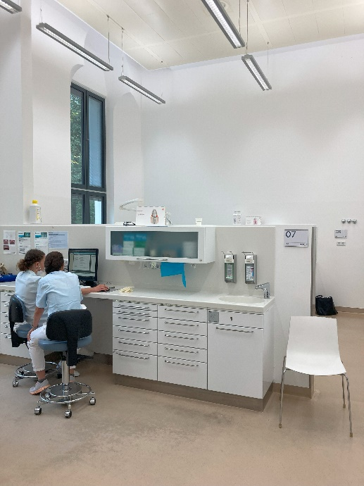本次海外見習，我們來到了位於奧地利的維也納醫科大學。這是我第一次造訪歐洲，眼前的一切事務皆令我感到新奇，我想知道在全球知識交流如此頻繁的現況下，歐盟作為歷史上的先進國家，在牙科領域扮演什麼樣的角色。於是，我懷著興奮又緊張的心情，開始了這次在維也納醫科大學的見習。

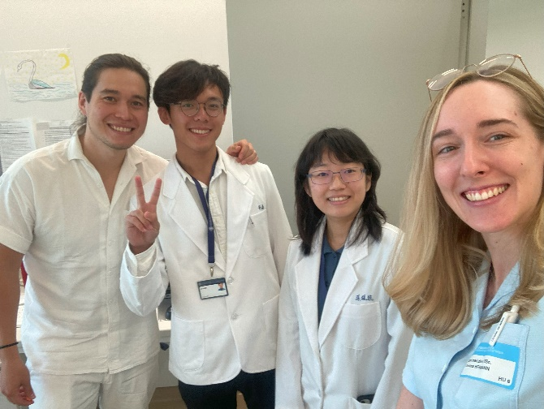第一站我們來到了學生診間，這裡總共有兩個學生診間，可以讓實習生們在老師的幫助下，完成對患者的治療。在診間裡每兩個學生共用一台治療椅，彼此互相幫助。這裡的學生獨立性很高，能夠自己完成大部分的治療項目，如根管治療、臨時牙冠、永久牙冠製作等等。有時遇到比較困難的個案，學生們也會直接身邊的師長們求助，不至於孤立無援。診間使用的器材跟我們大同小異，需要的器材直接由診間內的供應室拿取，並且會把無菌袋上的標籤貼紙撕下來，方便對器材做紀錄。學生們都穿著藍色的實習生制服，而穿著白色制服的則是老師們，他們對我們的見習服裝很感興趣，還問我們是不是也穿著白袍去治療患者?我們則回答通常我們會穿隔離衣進行治療。在學生診間，我對這裡的教學體制有了清楚的認知，並且深深體會的這裡師生的高素質。

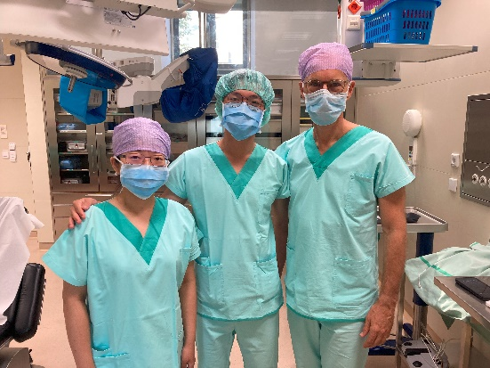第二站我們來到了口腔顎面外科的手術室，觀摩Prof. Zechner進行各種大大小小的手術，比如拔除阻生智齒、囊腫切除、翻瓣手術等等。過程中教授很用心的為我們講解，並且鼓勵我們發問。從手術一開始的X光判讀、CT影像解讀，到手術中使用的器械、病灶的辨識等，教授都為我們做了詳細的解釋。我尤其對教授的縫合技巧印象特別深刻，只用傳統的徒手打結，就能把手術造成的駭人傷口完美得復原。我們還看到一位牙根外吸收的病患，教授打算用牛骨粉修補缺損的牙根，並且跟我們解釋手術使用的原理，其實與根尖切除術大同小異，只是修補的部位從根尖轉移到牙根側面；手術進行中，還見到有攝影師對手術做詳細的紀錄。感謝口腔顎面外科的老師對我們的熱心指導，讓我們在這科收穫滿滿。

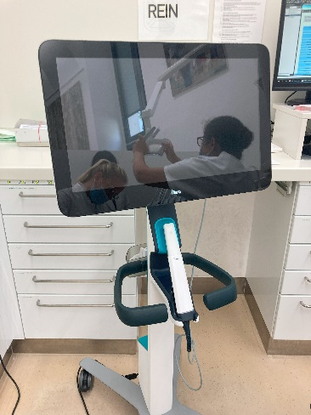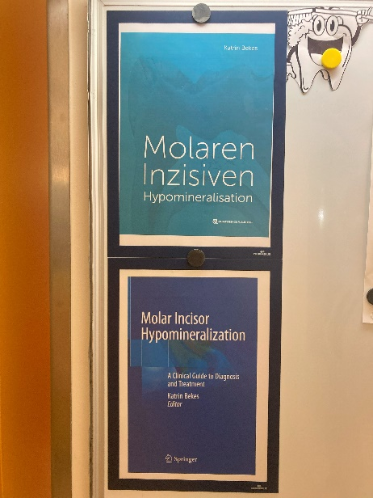第三站我們來到了兒童牙科，科主任是Prof. Bekes，曾經研究並出版過兩本關於Molar Incisor Hypomineralization的教科書。我們在這裡觀摩其他醫生的治療過程，這裡的醫生都非常有耐心，盡量在不讓小朋緊張的氣氛之下進行治療，治療結束後也會讓小朋友們挑選玩具作為獎勵。偶而遇到有吵鬧不配合的小朋友，醫師也不會任其擺佈，而是用堅定的態度完成治療，並跟我們解釋必須如此否則治療將無法順利進行。在這裡偶而還有特殊需求病患，可能是行動不便或是精神上無法配合的患者，醫生便會臨機應變，比如移動治療台方便患者在輪椅上接受治療，或是利用笑氣麻醉讓治療過程更加順利，跟我在中山醫見到余全航主任進行的特殊需求治療非常相似。在兒童牙科的見習讓我們了解國外治療小朋友的技巧，加深了我對於兒童牙科的興趣。

最後我們來到了矯正科，在這裡我們跟隨醫生們觀摩矯正治療。醫生們知道我們還沒有上過矯正相關課程，都非常願意跟我們解釋矯正的基礎觀念，讓我們不至於完全沒有頭緒。在矯正科也大量使用3D掃描的技術，並且配合在中山醫看過的iTero口掃機，醫生還特別帶我們到他們的辦公室利用軟體，實際操作一次如何用掃描好的檔案製作治療計畫，讓我們對於這項技術有更深刻的印象。除了臨床治療之外，這裡的矯正科也負責許多的研究項目，醫生也特別跟我們解釋了他自己負責的研究，還讓我們上去Pubmed搜尋他發表的論文，讓我們增廣見聞外也增加論文的觸及。我本身就對矯正科有興趣，這次參訪讓我更加深入的認識外國矯正科的工作內容，也期待這些經驗能在未來的工作中學以致用。

本次海外參訪，讓我認識到即使是相隔千里的兩個不同國家，在牙科領域仍然有許多共通點，對比兩國截然不同的文化，我們依然有可以互相分享的知識，讓人感到非常有趣。與台灣相比，仍然有許多技術的創新是發生在歐洲先進國家，這也是為什麼我們不只需要熟悉本土的醫療環境，也要積極地和世界各國交流，如此才能避免閉門造車的困境，讓台灣人也能享受時代尖端的醫療科技。